Приложение № 12
к решению Совета депутатов
г.Полярные Зори
от_________________№_____

Внесение изменений в Правила землепользования и застройки муниципального образования  город Полярные Зори с подведомственной территорией  КАРТА ГРАДОСТРОИТЕЛЬНОГО ЗОНИРОВАНИЯ  МО г.Полярные Зори с подведомственной территорией |  | 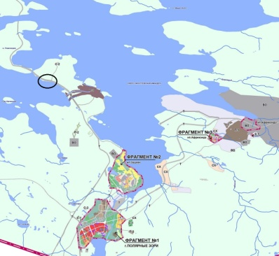
Изменить (частично) территорию земель лесного фонда (категория земель – земли промышленности, энергетики, транспорта, связи, радиовещания, телевидения, информатики, земли для обеспечения космической деятельности, земли обороны, безопасности и земли специального назначения) на территориальную зону Ж-Т (зона инженерной и транспортной инфраструктур) в отношении земельных участков с кадастровыми № 51:29:0010001:127 (площадью 15 600 кв.м.), № 51:29:0010001:133 (площадью 16 200 кв.м.) расположенных: Мурманская область, муниципальное образование г.Полярные Зори с подведомственной территорией.
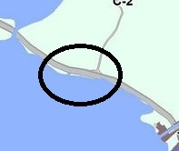 |  | 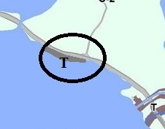
Фрагмент карты градостроительного зонирования до внесения изменений – существующая ситуация |  | Фрагмент карты градостроительного зонирования после внесения изменений
УСЛОВНЫЕ ОБОЗНАЧЕНИЯ:
 | земли лесного фонда (категория земли промышленности…)
Т | - зона инженерной и транспортной инфраструктур

